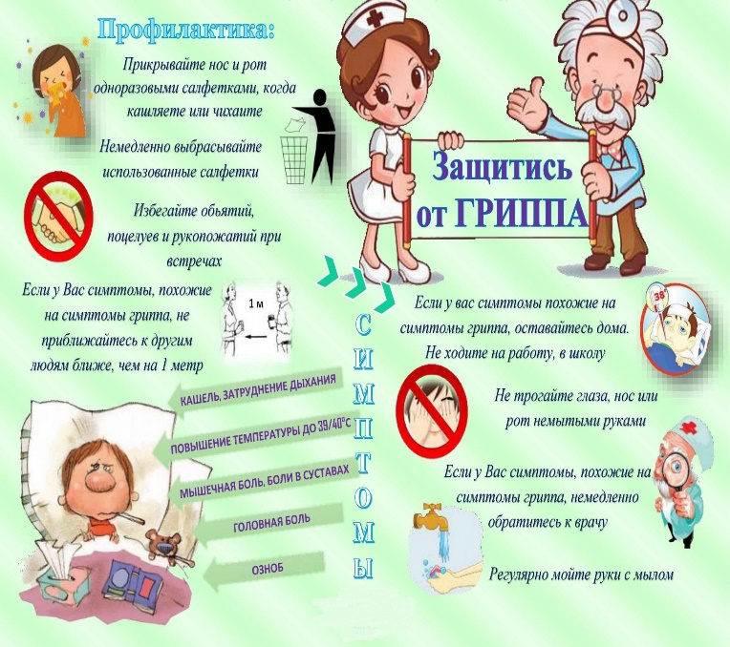
В преддверии начала эпидемического сезона по заболеваемости респираторными инфекциями и гриппом 2024-2025 гг. на базе Межрегионального управления Роспотребнадзора по Республике Крым и г. Севастополю с 30.09.2024 по 11.10.2024 будет работать «горячей линии» (+79789191135), по консультированию граждан по следующим актуальным вопросам:
-эпидемиологическая обстановка по ОРВИ и гриппу на территории полуострова;
-специфические и неспецифические меры профилактики гриппа и ОРВИ;
-вопросы, связанные с выведением ограничительных мероприятий.
Режим работы телефона «горячей линии» -ежедневно пн.-пт. С 9-00 до 18-00

